Tema 2 seminar
Fluxuri

- Problema 7:

Considerand urmatoarele afirmaii:

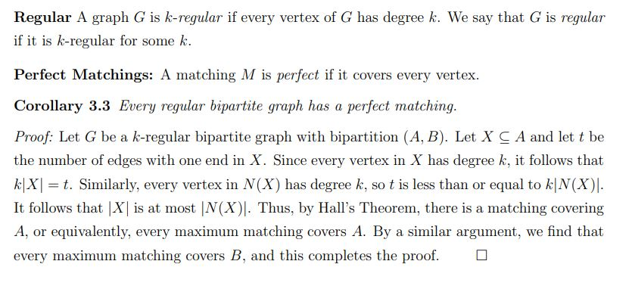
In cel mai rau caz, pentru orice baiat ce comuca o fata, fata respectiva comunica acel baiat. Si considerand ca fiecare fata si baiat au comunicat o lista ce contine minim k persoane, atunci putem spune ca exista o muchie nedirectionata intre baiatul si fata ce s au comunicat. In acest caz, graful nostru o sa fie k regulat. Atunci, conform colorarului 3.3, graful o sa aiba un cuplaj perfect. Daca eliminam fiecare muchie ce face parte din acest cuplaj perfect, inseamna ca o sa eliminam n muchii din graf, iar gradul fiecarui nod o sa scada cu 1, deci graful o sa devina (k-1) regulat. Repetam acest pana devine 1 regulat, iar apoi nu mai avem nicio muchie intre niciun baiat si fata. Am realizat k eliminari, deci exista runde total disjuncte.

Presupunere: Daca suma gradelor externe a baietilor si a fetelor minus suma de muchii ce se „suprapun” este mai mare decat n*k si suma gradelor externe si interne este peste k pentru fiecare persoana, atunci se pot realiza k runde cu coregrafii distincte.
Daca aceasta presupunere este corecta, atunci putem transforma muchiile care pleaca din fete si se duc in baieti si muchii ce pleaca din baieti si se duc in fete in muchii nedirectionate(deoarece nu conteaza daca fata a vrut sa danseze cu baiatul sau invers), iar daca aceasta exista deja o ignoram. Daca fiecare baiat si fata are gradul cel putin k, atunci, conform a ceea ce am facut mai sus, se pot realiza n runde.

